

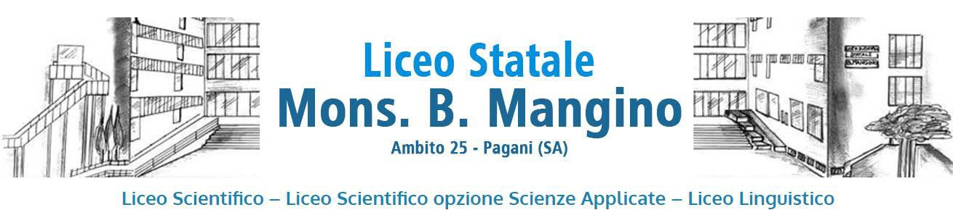

Via Guido Tramontano, 3 84016 PAGANI - Salerno

Tel. 081916412 - sito web: www.liceomangino.edu.it

indirizzo pec: [saps08000t@pec.istruzione.it](mailto:saps08000t@pec.istruzione.it)e-mail:[saps08000t@istruzione.it](mailto:saps08000t@istruzione.it)

Codice fiscale:80022400651 Codice univoco Fatturazione elettronica: UFC29W

Al Dirigente Scolastico

del Liceo Scientifico Statale

“Mons. B. Mangino” di PAGANI (SA)

I sottoscritti………………………………………………………………………………………………………………………………………………….

genitori dell’alunno/a …………………………………………………………………………………………………………………………………

frequentante la classe………………………………………………, consapevoli, in osservanza delle disposizioni sulla responsabilità genitoriale di cui agli artt. 361, 337 ter, 337 quarter, del Codice civile, che lo stesso si muoverà autonomamente sia per raggiungere l’università che per il ritorno,

AUTORIZZANO

Il/la proprio/a figlio/a a partecipare agli incontri del PLS/PCTO DI MATEMATICA ***“La quarta dimensione ed oltre”.***

Le attività si svolgeranno in presenza presso l’Università di Salerno nei seguenti giorni:

* VENERDI’ 7 marzo 2025, dalle ore 14:45 alle ore 17:45
* MARTEDI’ 11 marzo 2025, dalle ore 14:45 alle ore 17:45
* GIOVEDI’ 20 marzo 2025, dalle ore 14:45 alle ore 17:45
* MARTEDI’ 25 marzo 2025, dalle ore 14:45 alle ore 17:45

Gli stessi autorizzano il proprio/a figlio/a a lasciare l’istituto alle ore 13:30.

La referente d’istituto, la prof.ssa Fiore Monica, sarà presente insieme agli studenti agli incontri.

Firma di entrami i genitori o di chi esercita la podestà genitoriale.

Data Firma Firma